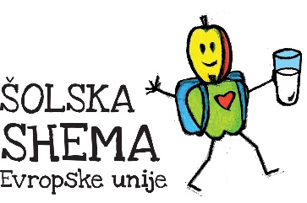
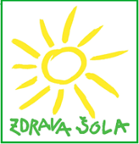
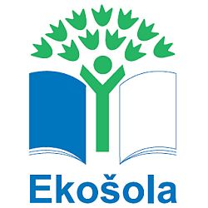

Priročnik o pomenu prehrane v času epidemije
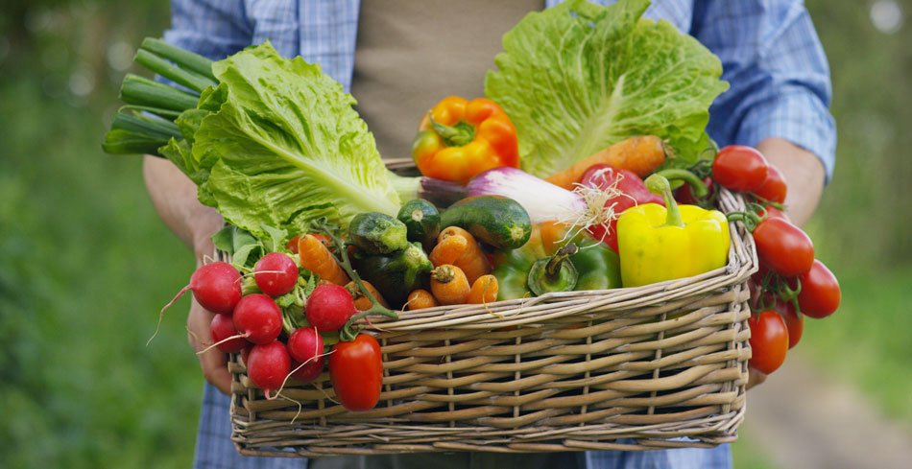
Na Nacionalnem inštitutu za javno zdravje so pripravili priročnik s koristnimi prehranskimi nasveti, namenjenimi posameznikom in družinam v času epidemije COVID-19.
Prehrana je eden od dejavnikov, ki bistveno vpliva na naše celostno zdravje in dobro počutje. V tem času je zdrava prehrana še toliko bolj pomembna, zato je dobro poznati in upoštevati priporočila zdravega prehranjevanja.

Kako načrtovati zdravo prehrano?
Pri načrtovanju upoštevajte, za koliko oseb in za koliko časa načrtujete prehrano:
- Naredite načrt – predvidite le toliko hrane, kot jo vi ali vaša družina potrebujete oziroma jo nameravate porabiti.
- Celodnevno prehrano razdelite na 3 do 5 obrokov. Kosilo naj bo največji dnevni obrok, večerja pa naj bo količinsko pol manjša od kosila.
- Vsak glavni obrok naj vključuje beljakovinska živila, kot so mleko in mlečni izdelki (vključimo vsak dan), pusto meso in pusti mesni izdelki (do 4-krat na teden), ribe (1 do 2-krat na teden) ter jajca in stročnice (2 do 3-krat na teden); ogljikohidratna oziroma škrobna živila, kot so žita in polnovredni žitni izdelki; zelenjavo in/ali sadje; kakovostne maščobe ter tekočine.
- V obroke vključite čim širši nabor različnih živil iz vsake od prej omenjenih skupin živil. S tem boste zagotovili za zdravje pomembno pestrost in raznolikost vključenih živil.
- Jedi načrtujte iz osnovnih, svežih živil.
- Pazite na velikost porcij ter živila razvrstite in količinsko odmerite v obrok po načelu »zdravega krožnika«.

VIR IN VEČ NA: https://www.nasasuperhrana.si/clanek/prirocnik-o-pomenu-prehrane-v-casu-epidemije/

